企业端专项资金申报流程
（技术支持：吴工/15018406285）

- 申请专项资金的角色：企业用户
注意事项:
- 请使用谷歌浏览器或者火狐浏览器打开本系统,本系统暂不支持其他浏览器
- 登录页面输入密码时，需要将输入法切换为英文的状态，否则会出现无法登录的情况（如图1-1所示）
- 忘记密码的用户,请联系吴工重置密码
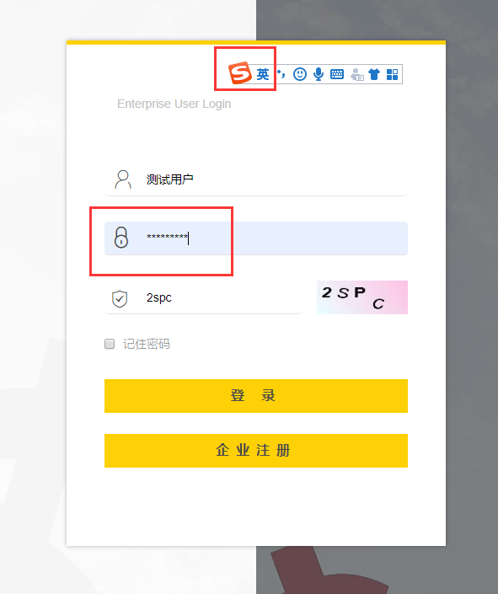
图1-1

- 打开谷歌浏览器或者火狐浏览器复制下面地址访问系统的门户首页
http://61.144.225.146:8081/gmcircleeco/#/welcome
或登录“光明区政府在线”，点击右上角“光明循环经济网络平台” 访问系统的门户首页。
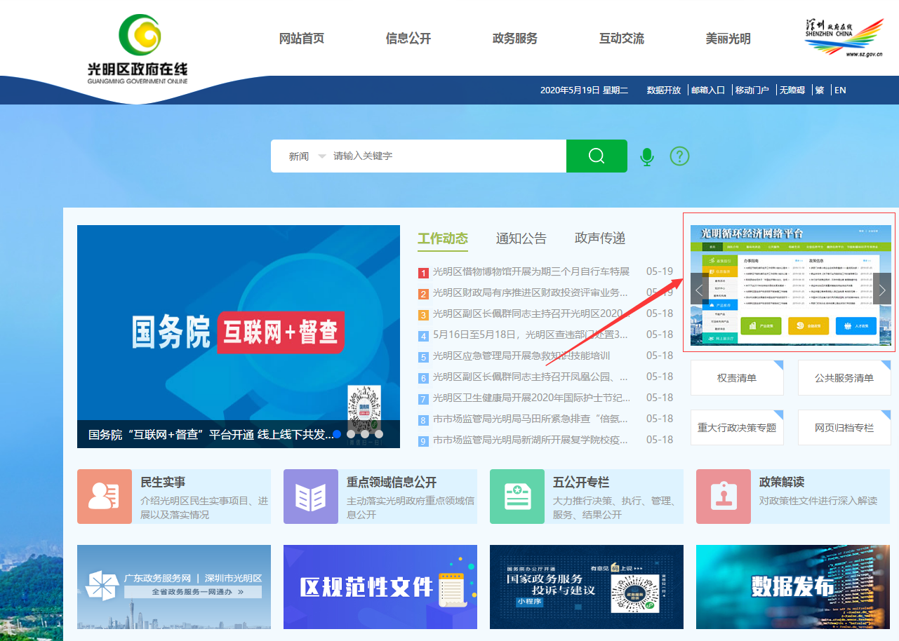

- 成功访问到系统后,点击【节能和循环经济专项资金】（如下图所示）
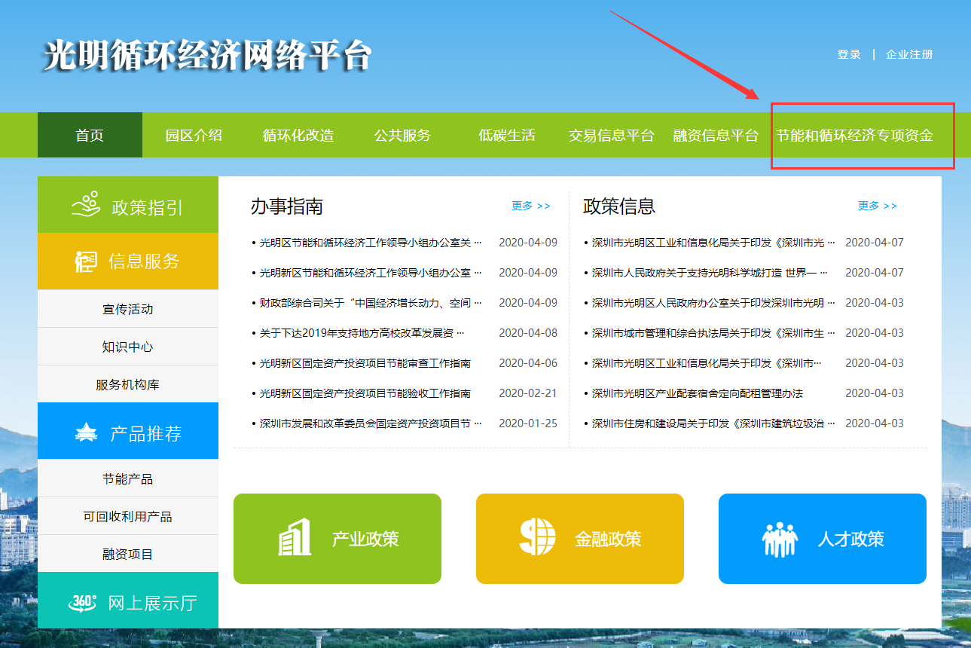

- 点击【节能和循环经济专项资金】后可以看到【光明区节能和发展循环经济专项资金申报】，点击【我要申报】后，页面会跳转到企业端登录页面。
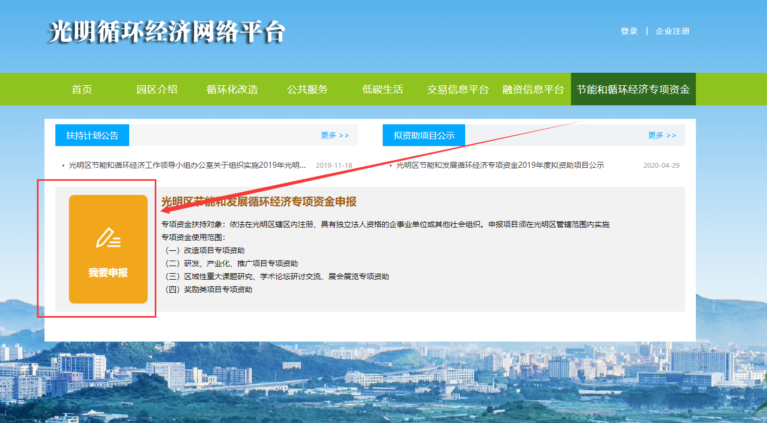

进入登陆企业端，请先确认是否在本系统注册过账号，如已注册过账号，直接输入账号密码登陆即可（登录页面输入密码时，需要将输入法切换为英文的状态，否则会出现无法登录的情况，具体看上面注意事项）
如未注册过账号，可以点击企业端的登陆的“企业注册”（如图1.1），跳转到注册页面，按要求填好企业信息，点击“注册”（如图1.2），注册成功后，即可使用注册的用户名和密码登陆企业端。
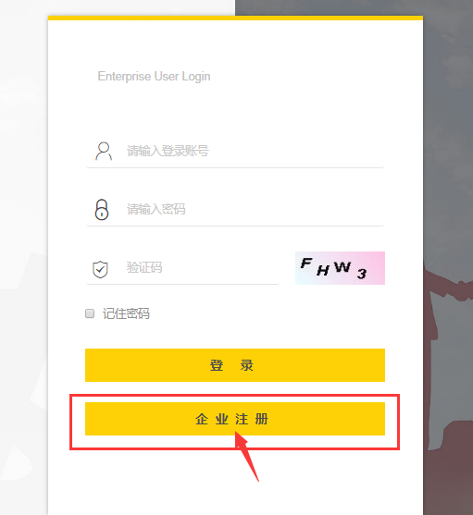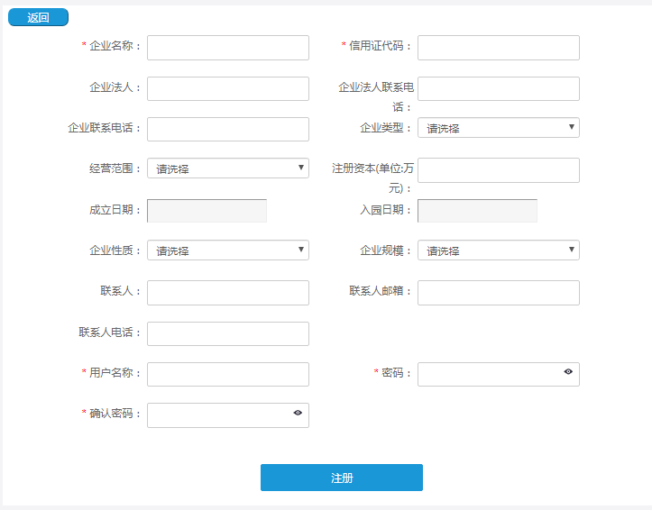
图1.1 图1.2

二、操作流程

用户登录成功后：
点击【企业专项资金申报-专项资金申报计划查询】进入
操作：
- 选择要申报的年份（计划），点击【查看】按钮可查看该申报计划的内容和下载附件，点击【申报】按钮可跳转到申报页（如图1）
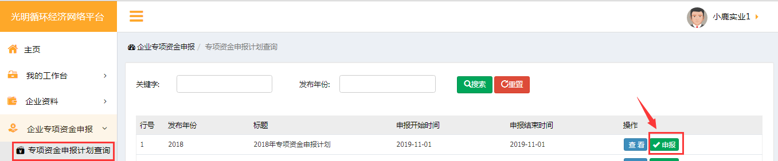
图1
- 根据要求填写信息（*为必填项），上传专项资金申请报告（必填）、上传单位合法经营相关证照（必填），点击保存/保存并提交（如图2）。注意：只有在申报期内的计划，才可以进行申报。
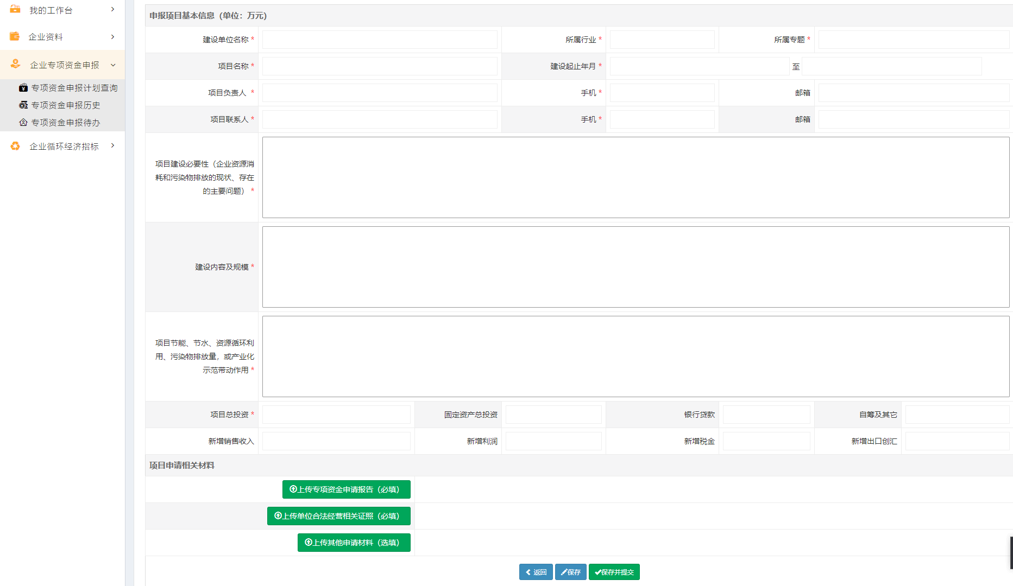
图2

- 点击保存状态未提交的项目，项目处于【专项资金申报历史】中（图3），可以点击【编辑】进行修改信息，并进行提交。
如果点击【删除】了项目，可以在专项资金申报计划查询中点击“申报”按钮进行重新保存或者提交。提交后的项目不可以再修改/删除。
提交后的项目点击【查看】下拉至最底部可以查询申报结果和审批情况（如图4）
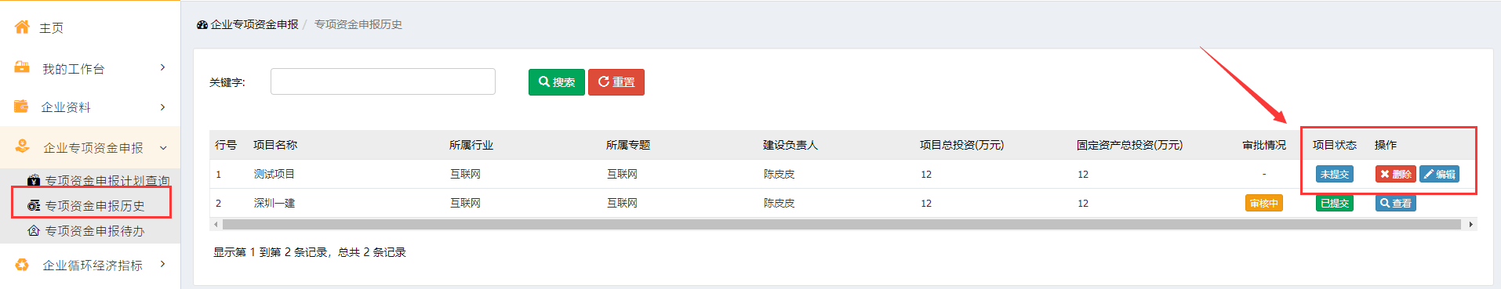
图3

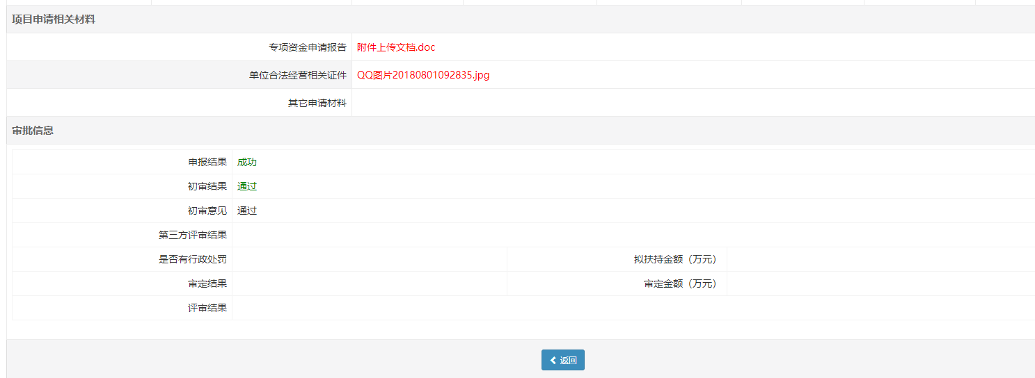
图4

- 企业在此处上传附件，提交审批并初审通过之后，可以在【专项资金申报历史】点击【查看】，下载附件，此时下载的附件是包含水印的，水印格式为：SGFG年月日（如图5）。企业需将下载的带水印的文件下载下来，打印胶装交到区发改局，以供后续评审。
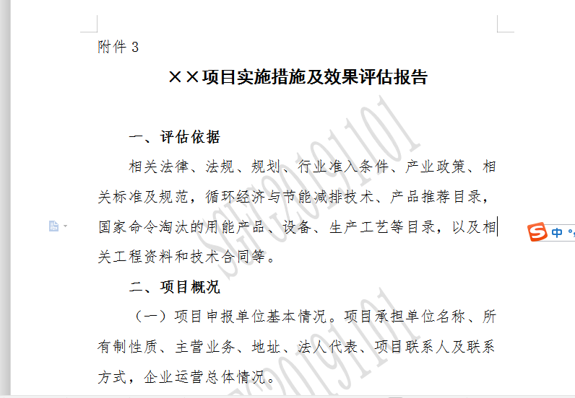
图5

- 注意事项：
（1）初审不通过直接退回给企业，企业如果想终止申报，可以在【专项资金申报待办】中，点击【重新填报】按钮，点击【放弃申请】（如图6）；
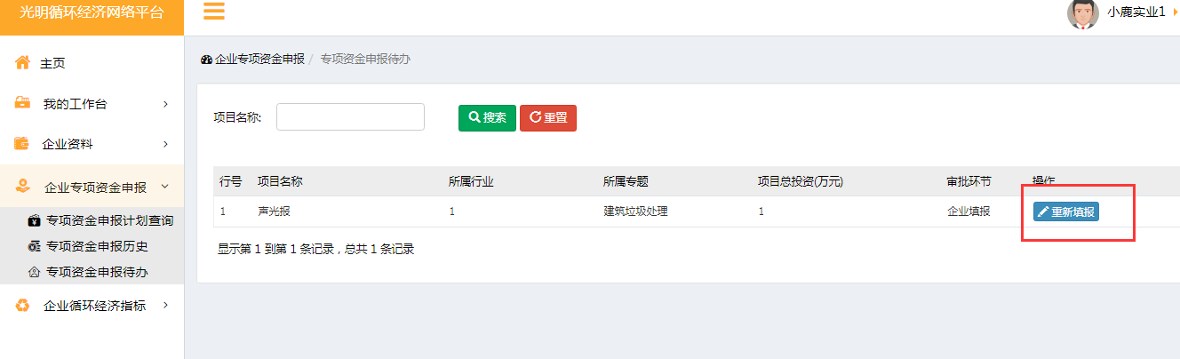
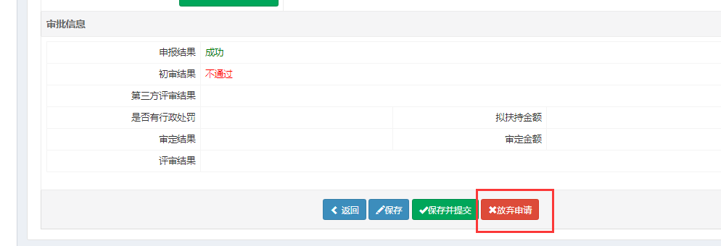
图6

（2）企业如果想更改信息后继续填报，需要在申报期内的【专项资金申报待办】中，点击【重新填报】按钮，修改信息并提交，继续走审核流程（如图7）。
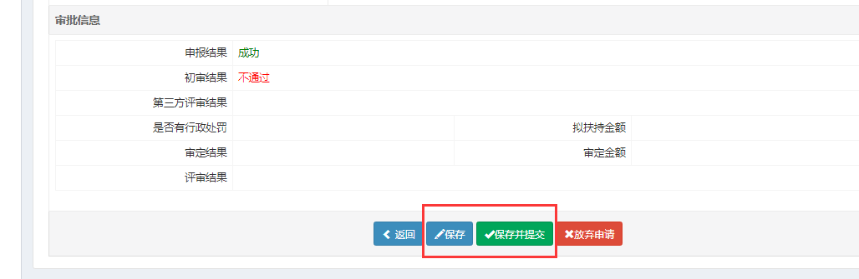
图7

（3）如果在其余环节（第三方评审、是否有行政处罚、审定、公示）如有审核不通过的情况，就直接退回给单位，并结束整个流程，该年度无法再继续申报项目。

